
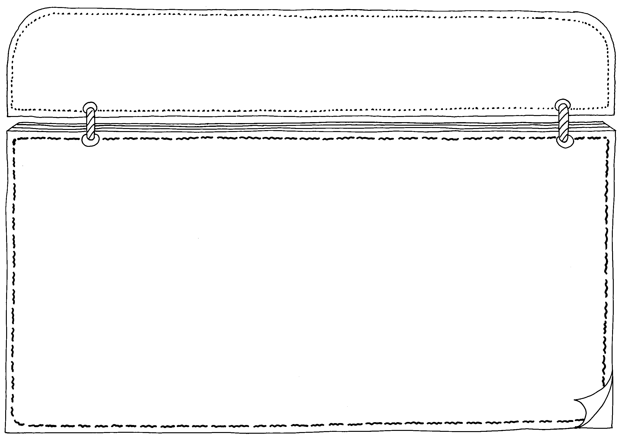
我的閱讀紀錄-狼妻
-狼妻

四 年 班 號 姓名

你覺得作者是個怎樣的人？請在文本中找出兩個證據支持你的想法。

這本書是動物學家歷險故事的創作，請寫出幾個關於動物的知識，並標示出
來源的篇目。
例如：或許，在狹窄的那壺河谷裡，兩隻雪豹，六十六隻紅崖羊，是個最佳
平衡點呢。（打開豹籠）

我的讀後心得：

